שניצל ופסטה / נאור דנין
סינגל שני מתוך אלבום שני
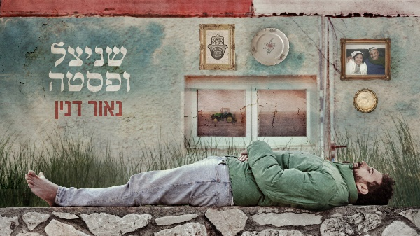
כחודש וחצי לאחר יציאת סינגל הבכורה, 'אור במוח', שזכה להצלחה רבה ברשתות ובתחנות הרדיו השונות, הזמר והיוצר, נאור דנין, משחרר סינגל שני בניחוח היפ-הופ מעורבב עם חאוויג' 😊
זהו סיפור געגוע לילדות היפה והפשוטה של שנות ה-90 והמשך מסע החזרה לשורשים של נאור שבא לידי ביטוי באלבומו השני אשר צפוי לצאת לאור בשנה הקרובה.
"השיר מתאר פיסות מציאות מהילדות שלי במושב אלישיב, הימים בהם ישבתי על כנף הטרקטור של סבא יוסף ז"ל ועבדתי איתו בפרדסים, הישיבות הארוכות אצל חברים שלי כשלא מיהרנו לשומקום ולא היו לנו הסחות דעת ומה לחפש בחוץ, הסיגריה הראשונה עם הטעם והריגוש שלא יישכח לעולם והביקורים אצל סבתא שולמית שתחיה, זו שתמיד נתנה לי מקום, חום ותקווה.
יצרנו את השיר בתקופת הקורונה בה הכל נעצר ולרגע הזכיר את הימים ההם, שהמרדף פסק וחזרנו להביט בעיניים ולדבר את הלב."
בפזמון, מבקש נאור להזכיר לעצמו, להפסיק לרוץ כמו משוגע במרדף החיים שלעיתים שואב אליו ומרחיק מן העיקר ופשוט ליהנות מהקיים כי זה לגמרי מספיק ושם כנראה מצויות הנחת והשמחה האמיתית אותם מחפש כל אדם.

מילים – נאור דנין
לחן והפקה מוסיקלית – עדי לוי ונאור דנין
לפרטים נוספים:
Naordaninofficial@gmail.com
שירה גלעדי - 0547413450

